3. Rezolvarea sistemelor de ecuaţii algebrice liniare

Metodele de rezolvare a sistemelor de ecuaţii liniare, se pot împărţi în două categorii:
1. Metode exacte(directe) – care sunt algoritmi finiţi pentru calculul soluţiilor sistemelor de ecuatii liniare:
- Metoda lui Cramer, bazată pe calculul determinantilor
- Metoda eliminarilor succesive (metoda lui Gauss)
2. Metode iterative – care permit găsirea soluţiei sistemelor liniare cu o anumită precizie, într-un număr finit de paşi:
- Metoda lui Jacobi
- Metoda Gauss-Seidel

3.1. Metoda lui Cramer
Considerăm următorul sistem de n ecuaţii liniare cu n necunoscute:
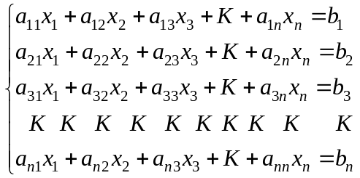
Conform noţiunilor de algebră din liceu, dacă un sistem liniar cu n ecuaţii şi n necunoscute are determinantul principal nenul, atunci el are soluţie unică, determinat prin regula lui Cramer, şi anume :
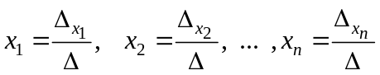
unde, 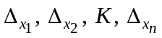 se obţin prin înlocuirea în Δ_{a} a coloanei corespunzătoare necunoscutei x_{i}, prin coloana termenilor liberi.
Rezolvarea efectivă a sistemului de n ecuaţii cu n necunoscute se face prin calculul a n + 1 determinanti.

Deci, trebuie să construim un algoritm de calcul numeric al determinantilor :
Să presupunem, de exemplu, că avem un determinant de ordin 3, în forma generală:
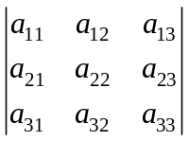
Dacă elementul a₁₁ este diferit de zero, atunci căutăm să ajungem la un determinant care să conţină pe prima coloană numai pe zero, cu excepţia elementului a₁₁. Acesta se poate obţine succesiv înmulţind prima linie cu 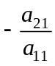 şi adunând rezultatul la linia a doua. De asemenea înmulţind prima linie cu 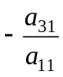 şi adunând la linia a treia se ajunge la un determinant, cu aceeaşi valoare ca cel iniţial, dar care are pe prima coloană un singur element nenul. Deci determinatul devine:
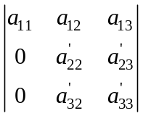
În continuare, dacă 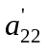 este diferit de zero, putem, fără a afecta valoarea determinatului, să înmulţim linia a doua cu 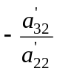 şi să adunăm la a treia; vom obtine :
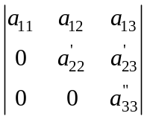
Evident valoarea acestui determinant este egală cu 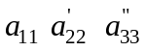.
Înainte de a generaliza acest procedeu, trebuie să vedem ce se întâmplă dacă, de exemplu, la primul pas, a₁₁ = 0.
- În această situaţie, dacă pe prima coloană toate elementele sunt nule, atunci determinantul este zero.
- Dacă există, totuşi un element nenul pe prima coloană, atunci putem permuta linia care conţine acel element nenul, cu prima linie. Obţinem un nou determinant, având semnul schimbat faţă de cel anterior.
Procedeul poate fi aplicat în continuare ca mai sus, cu singura observaţie că determinantul îşi schimbă semnul de fiecare dată când se efectuează o permutare de două linii.
În general, pentru calculul unui determinant de ordin n putem folosi metoda de mai sus. Astfel, avem :
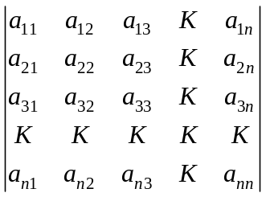
Pentru rezolvarea sistemului de n ecuaţii cu n necunoscute vom construi o funcţie de calcul a determinantului conform metodei de mai sus, pe care o vom apela, prima dată pentru calculul determinantului principal al sistemului () şi apoi de n ori pentru calculul celor n determinanţi corespunzători celor n necunoscute: .

Soluţia în limbajul C++ :

#include<iostream.h>
#include<conio.h>
#include<stdlib.h>
float a[10][10],b[10],x[10],save[10],dp;
int i,j,n;

float determinant(float a[10][10], int n)
{
int i,j,k,l,t,iv;
float temp,d=1;
for(j=1;j<=n-1;j++)
{
iv=j;
t=1;
while( (iv<=n) && (t==1) )
if(a[iv][j] == 0) iv=iv+1;
else t=0;
if(t==1)
{
return 0;
}
if(j!=iv)
{
d=-d;
for(k=j;k<=n;k++)
{
temp=a[j][k];
a[j][k]=a[iv][k];
a[iv][k]=temp;
}
}
for(l=j+1;l<=n;l++)
for(k=j+1;k<=n;k++)
a[l][k]=a[l][k] - a[j][k] * a[l][j] / a[j][j];
}
for(j=1;j<=n;j++)
d=d*a[i][j];
return d;
}
void main(void)
{
clrscr();
cout<<"Dati numarul de ecuatii ";cin>>n;
cout<<"Dati matricea A "<<endl;
for(i=1;i<=n;i++)
for(j=1;j<=n;j++)
{
cout<<"a["<<i<<"]["<<j<<"]= ";
cin>>a[i][j];
}
cout<<"Dati termenul liber"<<endl;
for(i=1;i<=n;i++)
{
cout<<"b["<<i<<"]= ";
cin>>b[i];
}

dp=determinant(a,n);
if(dp==0)
{
cout<<"Nu se poate rezolva cu regula lui Cramer"<<endl;
exit(0);
}
for(j=1;j<=n;j++)
{
for(i=1;i<=n;i++)
{
save[i]=a[i][j];
a[i][j]=b[i];
}
x[j]=determinant(a,n) / dp;
cout<<x[j]<<endl;
for(i=1;i<=n;i++)
a[i][j]=save[i];
}
}

3.2. Metoda eliminărilor succesive (metoda lui Gauss)
Metoda eliminărilor succesive porneşte de la o observaţie foarte simplă făcută asupra metodei de calcul a determinanţilor, prezentată anterior. Este vorba de faptul că dacă folosim aşa numita metodă a reducerii, prin eliminarea necunoscutei x₁, din ecuaţiile 2, 3,…, n nu facem altceva decât să aplicăm primul pas din procedeul de calcul al determinanţilor. Astfel, dacă sistemul următor este compatibil şi determinat (adică determinantul principal este nenul):
Atunci, se transformă într-un sistem echivalent, de forma :
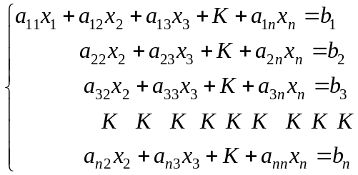
Dacă, iteram procesul, eliminând necunoscutele x_{i}, din ecuatiile i + 1, …, n (unde i = 2, …,
n – 1), vom obţine în final un sistem de forma:
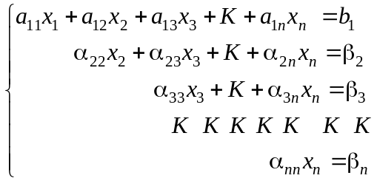
Acest sistem, numit sistem triunghiular superior, se poate rezolva, începând cu valoarea lui x_{m} care se determină din ultima ecuaţie. Cu x_{n}, cunoscut de determinantul x_{n–1} din penultima ecuaţie, s.a.m.d.
Soluţia în limbajul C++, se aseamănă foarte mult cu cea de la metoda lui Cramer, doar cu câteva mici modificări :

#include<iostream.h>
#include<conio.h>
#include<stdlib.h>
float a[10][10],b[10],x[10],dp;
int i,j,n,iv,t,k,l;
float temp;

void main(void)
{
clrscr();
cout<<"Dati numarul de ecuatii ";cin>>n;
cout<<"Dati matricea A "<<endl;
for(i=1;i<=n;i++)
for(j=1;j<=n;j++)
{
cout<<"a["<<i<<"]["<<j<<"]= ";
cin>>a[i][j];
}
cout<<"Dati termenul liber"<<endl;
for(i=1;i<=n;i++)
{
cout<<"b["<<i<<"]= ";
cin>>b[i];
}
for(j=1;j<=n-1;j++)
{
iv=j;
t=1;
while( (iv<=n) && (t==1) )
if(a[iv][j] == 0) iv=iv+1;
else t=0;
if(t==1)
{
cout<<"Determinantul pricipal este nul ";
exit(0);
}
if(j!=iv)
{
for(k=j;k<=n;k++)
{
temp=a[j][k];
a[j][k]=a[iv][k];
a[iv][k]=temp;
}
// schimbam si elementul corespunzator liniei k al termenului liber
temp=b[j];
b[j]=b[iv];
b[iv]=temp;
}
for(l=j+1;l<=n;l++)
{
for(k=j+1;k<=n;k++)
a[l][k]=a[l][k] - a[j][k] * a[l][j] / a[j][j];
// calcul pt. termenul liber
b[l]=b[l] - b[j] * a[l][j] / a[j][j];
}
}
if(a[n][n]==0)
{
cout<<"Deterninantul principal este nul";
exit(0);
}
// calculul lui xn
x[n]=b[n] / a[n][n];
for(i=n-1;i>=1;i--)
{
temp = b[i];
for(j=i+1;j<=n;j++) temp = temp - a[i][j] * x[j];
x[i] = temp / a[i][i];
}
for(i=1;i<=n;i++)
cout<<"x["<<i<<"]= "<<x[i]<<endl;
getch();
}
Metodele directe presupun obţinerea soluţiilor exacte a sistemelor liniare după un număr finit de operatii elementare. O metodă directă este cu atât mai bună cu cît numărul de operaţii elementare (adunare, înmulţire, împărţire şi rădăcină pătrată) necesare este mai mic (numărul de operaţii executate influenţează atât timpul de execuţie cât şi eroarea de rotunjire).
Considerăm sistemul cu n ecuatii şi n necunoscute.
Ax = b, A M_{n,n}(R) nesingulară.
Deoarece A este nesingulară sistemul admite solutie unică, ce poate fi determinată cu regula lui Cramer: 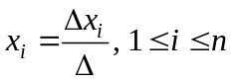. Arătăm că aplicarea acestei metode este nepractică (pentru n mare). Într-adevăr, aplicarea ei conduce la calculul a n + 1 determinanti de ordinul n. Dar calculul unui determinat de ordinul n pentru o matrice C = (c_{ij})_{1≤i, j≤n}, ţinând cont de definitie:
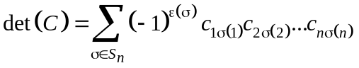
revine la a calcula o sumă de n! termeni (grupul S_{n} al permutărilor de ordinul n conţine n! elemente), fiecare termen fiind produsul a n factori. Deci pentru a aplica regula lui Cramer trebuie efectuate cel putin N_{op}(n) = (n + 1) n!n = (n + 1)!n operatii.
Deoarece 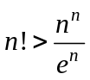 (pentru n ≥ 1), rezultă că N_{op}(n) > 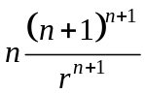. De exemplu, dacă se utilizează un sistem de calcul ce execută 10⁹ operatii pe secundă, atunci pentru rezolvarea unui sistem cu n ecuaţii şi n necunoscute timpii de execuţie sunt prezentaţi în tabelul de mai jos

n | Timp de executie
n = 5 | 0.5782433079 · 10^{–6} s
n = 10 | 0.04765190154 s
n = 15 | 31138.61350 s = 8.649614862 ore
n = 20 | > 2809 ani
n = 25 | >10¹¹ ani
n= 30 | > 10¹⁸ ani

Metodele directe urmăresc transformarea sistemului de rezolvat într-un sistem echivalent a cărui matrice este inferior triunghiulară sau superior triunghiulară, sistem ce se rezolvă foarte uşor. Prezentăm în continuare algoritmul lui Gauss de transformare a matricei A într-o matrice superior triunghiulară.

V. 2.1. Metoda de eliminare Gauss

Se consideră o matrice A M_{n,m}(R). Eliminarea gaussiana urmăreşte transformarea matricei A într-o matrice superior triunghiulară S (o matrice cu proprietatea că b_{ij} = 0 pentru orice i < j). Trecerea de la matricea A la matricea S se realizează prin transformări elementare. La baza metodei stă următorul procedeu:
• prima linie este folosită pentru anularea coeficientilor de pe prima coloană din celelalte n – 1 linii.
• a doua linie este utilizată pentru anularea coeficientilor de pe a doua coloană din ultimele n – 2 linii, ş.a.m.d.
Trecerea de la un pas la altul se face aplicând regula dreptunghiului (pivotului). Pentru a obţine stabilitatea numerică a algoritmului, se alege drept pivot de la pasul k elementul maxim în modul din coloana k subdiagonală a lui A, şi se permută linia k cu linia pe care se găseşte pivotul. Această strategie de permutare se numeşte pivotare parţială. Performanţe de stabilitate numerică relativ mai bune se obţin dacă se alege drept pivotul la pasul k elementul maxim în modul din submatricea delimitată de ultimele n – k linii, şi se permută coloana k cu coloana pivotului şi linia k cu linia pivotului. Această strategie de pivotare se numeşte pivotare completă. Prezentăm în continuare algoritmul de eliminare Gauss cu pivotare partială. Trecerea de la matricea A la matricea superior triunghiulară se realizează în nmin paşi, nmin = min{n,m}:
A⁽⁰⁾ → A⁽¹⁾ → … → A^{(nmin)},
unde A(nmin) are formă superior triunghiulară, iar A⁽⁰⁾ = A.
Pentru a se trece de la A^{(k)} → A^{(k+1)}:
• Se determină pivotul de la pasul k; acesta este primul element de pe coloana k cu proprietatea
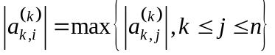
• Se permută liniile i cu k;
• Se aplică regula dreptunghiului (pivotului) cu pivotul 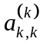. Astfel:
▫ elementele de pe linia pivotului se împart la pivot:
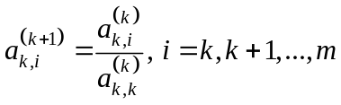
▫ elementele subdiagonale de pe coloana pivotului se înlocuiesc cu 0.
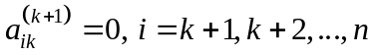
▫ elementele din submatricea delimitată de ultimele n – k linii şi de ultimele n – k coloane se transformă cu regula dreptunghiului:
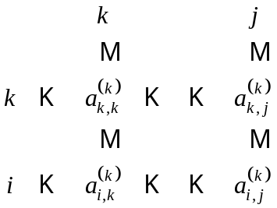

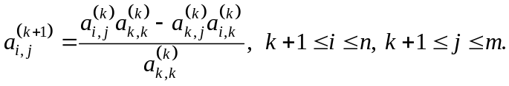
În urma aplicării acestui algoritm se ajunge la următoarea matrice superior triunghiulară:
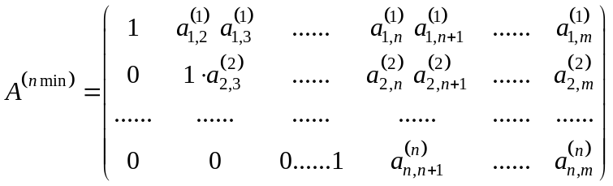, (m ≤ n).
Considerăm sistemul cu n ecuaţii şi n necunoscute.
Ax = b, A M_{n,n}(R) nesingulară
Pentru rezolvarea acestui sistem vom aplica algoritmul de eliminare Gauss cu pivotarea parţială asupra matricei extinse 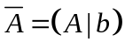. Vom nota elementele matricei 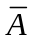 tot cu a_{i,j}. Astfel a_{i,n+1} = b_{i} pentru orice i = 1, 2,..., n.
La primul pas algoritmul presupune eliminarea necunoscutei x₁ din ultimele n – 1 ecuatii. La al doilea pas se elimină necunoscuta x din ultimele n – 2 ecuatii, ş.a.m.d. În cazul acestui algoritm pentru fiecare k se efectuează
n + 1 – k + (n + 1 – k)(n – k) = (n + 1 – k)²
operaţii elementare (prin operaţie elementară înţelegând aici o operaţie în virgulă mobilă de forma ax + b, sau o împărţire). Deci algoritmul necesită
N_{op}(n) = 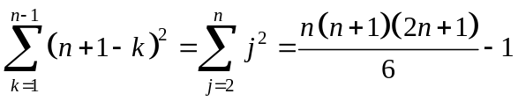
operaţii elementare. Deci N_{op}(n) ~ 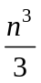 (sau N_{op}(n) O(n³) ).
Ca urmare a aplicării algoritmului se obţine sistemul echivalent:
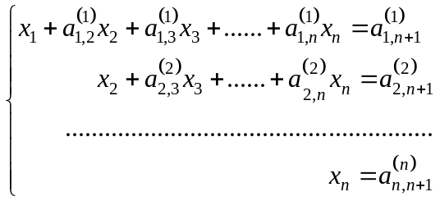
Rezolvarea acestui sistem se poate face foarte uşor de la sfârşit spre început:
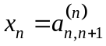
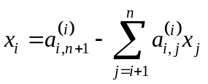

V.2.2. Calculul inversei unei matrice

Fie A M_{n,n}(R). Matricea A este inversabilă dacă şi numai dacă există o matrice
B M_{n,n}(R) astfel încât A · B = B · A= I_{n}, unde
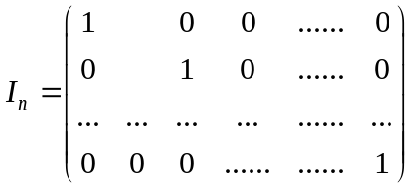
Se ştie că A este inversabilă dacă şi numai dacă are determinantul nenul. Notăm:
e^{k} = (0,…, 0, 1, 0…0)
vectorul k al bazei canonice din R^{n}.
Pentru fiecare k (k = 1, 2,…, n) considerăm sistemul Ax = e^{k}. Soluţia acestui sistem reprezintă chiar coloana k a matricei A^{–1}. Astfel pentru aflarea lui A^{–1} este necesar să rezolvăm n sisteme de ecuaţii liniare Ax = e^{k}, k = 1, 2,…, n. Aceste sisteme pot fi rezolvate utilizând algoritmul de eliminare al lui Gauss. Pentru a micşora volumul de calcul vom aplica algoritmul asupra matricei obtinute prin concatenarea la matricea A a coloanelor bazei canonice din R^{n}. Coeficienţii matricei
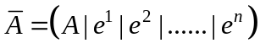
sunt
a_{ij}, dacă 1 ≤ i, j ≤ n
a_{i,n+k} = δ_{ik}, dacă 1 ≤ I, k ≤ n
unde
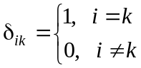
Prin aplicarea algoritmului de eliminare Gauss cu pivotare partială asupra lui se obţine un şir de matrice
A⁽⁰⁾ → A⁽¹⁾ → … → A^{(n)},
unde 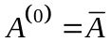, iar A^{(n)} are următoarea formă superior triunghiulară:
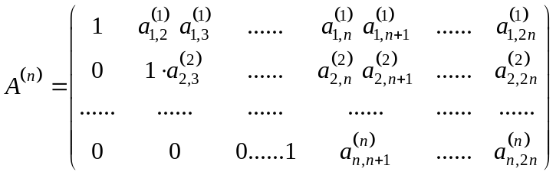
Dacă B = A^{–1}, atunci coeficientii lui B pot fi determinati cu formulele:
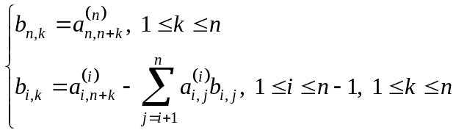

2. Metode iterative
2. Metode iterative – permit găsirea soluţiei sistemelor liniare cu o anumită precizie, într-un număr finit de pasi:
- Metoda lui Jacobi
- Metoda lui Gauss – Seidel

4.1 Metoda lui Jacobi
Considerăm următorul sistem de n ecuaţii liniare cu n necunoscute:
care se poate scrie: Ax = b, unde A = (a_{ij})_{i=1,n; j=1,m} este matricea sistemului, iar b este vectorul termenilor liberi:
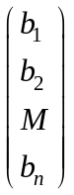
Definiţie:
Numim norma unui vector x, pe care o notăm cu ||x||, un număr real definit astfel :
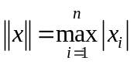
Numim norma unei matrice A cu n linii şi m coloane, pe care o notăm ||A||, un număr real definit astfel:
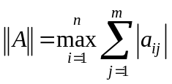
Teoremă:
Dacă numărul q = ||I – A|| are proprietatea q (0, 1), atunci sistemul de ecuaţii Ax = b, are o soluţie unică, x, iar şirul {x_{m}}, definit:
x₀ = 0, x_{m+1} = (I – A) x_{m} + b, converge la x.
În plus, sunt adevărate inegalităţile :
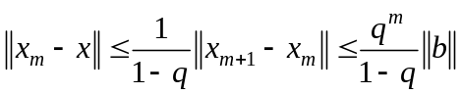
Determinarea aproximativă a soluţiei sistemului Ax = b ca limită a şirului {x_{m}}, poartă numele de metoda Jacobi.
Exemplu:
Considerăm următorul sistem de trei ecuaţii cu trei necunoscute:
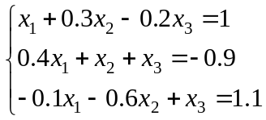
Dacă notăm cu A matricea sistemului şi cu b vectorul de termeni liberi, atunci avem:
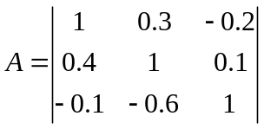
Deci:
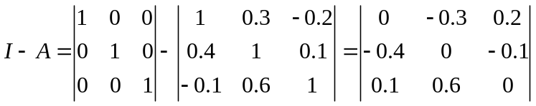
Rezultă că ||I – A|| = max {0.5, 0.5, 0.7} = 0.7. Ceea ce înseamnă că se îndeplineşte condiţia teoremei, şi anume q = ||I – A|| să fie din intervalul (0,1).
În plus, ||b|| = max {1, 0.9, 1,1} = 1.1.
Considerăm aproximarea cu trei zecimale exacte eps = 0.001.
Astfel, putem rezolva inecuaţia:
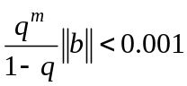
Cea mai mică soluţie a acestei inecuaţii este:
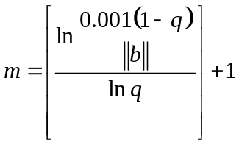
Prezentăm în continuare soluţia exemplului dat mai sus, cu precizarea că pentru a putea generaliza metoda lui Jacobi, trebuie scrise câte o funcţie de calcul a normei unui vector, respectiv, o funcţie de calcul a normei unei matrice.

Solutia in limbajul C++ :

/*
rezolvarea sistemelor de ecuatii liniare
metoda JACOBI
*/
#include<iostream.h>
#include<stdlib.h>
#include<conio.h>
#include<math.h>

double a[10][10],x[10],b[10],temp[10];
// a este matricea sistemului
// x vectorul de necunoscute ale sistemului
// b vectorul de termeni liberi
// temp un vector pentru calcul al unor valori temporare double q,eps,nb,s;
// q numar egal cu norma matricei I-A ( adica q = |I - A| )
// eps eroarea de calcul aproximativ al solutiilor sistemului
// nb numar egal cu norma vectorului B ( adica nb = |B| )
int n,m,j,i,iteratii;

void main(void)
{
clrscr();
cout<<"Intoduceti nr. de linii si de coloane ale matricei sistemului ";
cin>>n;
for(i=1;i<=n;i++)
for(j=1;j<=n;j++)
{
cout<<"a["<<i<<","<<j<<"]= ";
cin>>a[i][j];
}
cout<<"Introduceti elementele termenului liber "<<endl;
for(i=1;i<=n;i++)
{
cout<<"b["<<i<<"]= ";
cin>>b[i];
}
cout<<"Sistemul initial este :"<<endl;
for(i=1;i<=n;i++)
{
cout<<a[i][1]<<" x"<<1;
for(j=2;j<=n;j++)
cout<<" + "<<a[i][j]<<" x"<<j;
cout<<" = "<<b[i]<<endl;
}
cout<<"are solutiile :"<<endl;
eps=0.0001;
/*
caz particular pentru sistemul :
x1 + 0.3x2 - 0.2x3 = 1
0.4x1 + x2 + 0.1x3 =-0.9
-0.1x1 - 0.6x2 + x3 = 1.1
*/
nb=1.1;
q=0.7;

m=(int)(log(eps * (1-q) / nb ) / log(q) + 1);
for(i=1;i<=n;i++) x[i]=0.0;
for(iteratii=1;iteratii<=m;iteratii++)
{
for(i=1;i<=n;i++)
{
s=0.0;
for(j=1;j<=n;j++)
s+=a[i][j] * x[j];
temp[i]=x[i] - s + b[i];
}
for(i=1;i<=n;i++) x[i]=temp[i];
}
for(i=1;i<=n;i++)
cout<<"x["<<i<<"]= "<<x[i]<<endl;
getch();
}

După execuţia programului, se vor obţine soluţiile x = {0.63, 0.54, 1.04}.

4.2. Metoda Gauss-Seidel
Considerăm următorul sistem de n ecuaţii liniare cu n necunoscute :
Metoda Gauss-Seidel este o variantă a metodei Jacobi, în scopul de a creşte convergenţa şirului de soluţii {x_{m}}.
Definitie:
Un sistem liniar Ax = b se numeşte normal dacă matricea coeficienţilor A este simetrică, adică a_{ij} = a_{ji}, şi dacă forma pătratică corespunzatoare
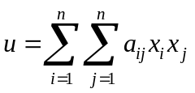
este pozitiv definită.
Teoremă:
Dacă ambii membri ai sistemului liniar Ax = b, cu matricea A nesingulară, sunt înmulţiţi la stânga cu transpusa A^{T}, atunci sistemul rezultant A^{T}A x = A^{T} b este normal.
Prezentăm în continuare o procedura Gauss – Seidel care rezolvă un sistem de ecuaţii liniare cu ajutorul metodei Gauss – Seidel.
Vom avea matricea A, vectorul b al termenilor liberi şi la sfârşitul funcţiei vom obţine în vectorul b soluţia aproximativă şi în variabila eroare eroarea relativă maximă a componentelor soluţiei.

/*
rezolvarea sistemelor de ecuatii liniare
metoda GAUSS-SEIDEL

caz particular pentru sistemul :

x1 + 0.3x2 - 0.2x3 = 1
0.4x1 + x2 + 0.1x3 =-0.9
-0.1x1 - 0.6x2 + x3 = 1.1

*/
#include<iostream.h>
#include<stdlib.h>
#include<conio.h>
#include<math.h>

double a[10][10],x[10],b[10];
// a este matricea sistemului
// x vectorul de necunoscute ale sistemului
// b vectorul de termeni liberi
int n,m,j,i,eroare;

void gauss_seidel(double a[10][10], double x[10], int n)
{
int imax=20;
int eps=0.0000000001;
int i,j,k;
double t,tt[10];
// se genereaza elementele rezultate prin impartirea fiecarui elem. de pe linie cu
// elem. de pe diagonala principala
for(i=1;i<=n;i++)
{
t=-1.0/a[i][i];
tt[i]=b[i]/a[i][i];
for(j=1;j<=n;j++)
a[i][j]=a[i][j] * t;
}
k=0;
for(i=1;i<=n;i++) b[i]=tt[i];
do{
k++;
eroare=0.0;
for(i=1;i<=n;i++)
{
t = tt[i];
for(j=1;j<=n;j++) t = t + a[i][j] * b[j];
b[i] = b[i] + t;
if(b[i] != 0.0) t = t / b[i];
if(fabs(t)>eroare) eroare = fabs(t);
}
}while((eroare<eps) || (k==imax) );

return;
}
void main(void)
{
clrscr();
cout<<"Introduceti nr. de linii si de coloane ale matricei sistemului ";
cin>>n;
for(i=1;i<=n;i++)
for(j=1;j<=n;j++)
{
cout<<"a["<<i<<","<<j<<"]= ";
cin>>a[i][j];
}
cout<<"Introduceti elementele termenului liber "<<endl;
for(i=1;i<=n;i++)
{
cout<<"b["<<i<<"]= ";
cin>>b[i];
}
cout<<"Sistemul initial este :"<<endl;
for(i=1;i<=n;i++)
{
cout<<a[i][1]<<" x"<<1;
for(j=2;j<=n;j++)
cout<<" + "<<a[i][j]<<" x"<<j;
cout<<" = "<<b[i]<<endl;
}
cout<<"are solutiile :"<<endl;
gauss_seidel(a,b,n);
for(i=1;i<=n;i++)
cout<<"x["<<i<<"]= "<<b[i]<<endl;
cout<<"Eroarea relativa maxima este "<<eroare<<endl;
getch();
}

